ê 562/2006
ПРИЛОЖЕНИЕ I
Подкрепящи документи за удостоверяване изпълнението на условията за влизане
Документалните доказателства, посочени в член 6, параграф 3, могат да включват следното:
а) за служебни пътувания:
i) покана от компания или орган за присъствие на срещи, конференции или събития, свързани с търговия, промишленост или работа;
ii) други документи, които показват съществуването на търговски отношения или отношения със служебна цел;
iii) входни билети за панаири или конгреси, ако такива ще се посещават;
б) за пътувания, предприети с учебна цел или друг вид обучение:
i) удостоверение за записване в учебно заведение с цел посещаване на професионални или академични курсове в рамките на основно или продължаващо обучение;
ii) студентски карти или удостоверения за посещаваните курсове;
в) за пътувания, предприети с туристическа цел или по лични причини:
i) подкрепящи документи по отношение на настаняване:
- покана от домакина, ако се гостува на такъв;
- подкрепящ документ от учреждението, предоставящо настаняване или друг подходящ документ, който указва предвижданото настаняване;
ii) подкрепящи документи по отношение на маршрута:
потвърждение на резервацията за организирано пътуване или друг подходящ документ, който указва предвижданите планове за пътуване;
iii) подкрепящи документи по отношение завръщането:
билет за обратно връщане или билет за обиколно пътуване.
г) за пътувания, предприети във връзка с политически, научни, културни, спортни или религиозни събития или поради други причини:
покани, входни билети, записвания или програми, които съдържат, където е възможно, името на организацията домакин и продължителността на престоя или друг подходящ документ, обозначаващ целта на посещението.
__________________
ПРИЛОЖЕНИЕ II
Регистриране на информация
На всички гранично-пропускателни пунктове цялата служебна информация и всяка друга особено важна информация се регистрира ръчно или електронно. Регистрираната информация включва, по-специално:
а) имената на граничната охрана, отговорна на място за гранични проверки и на други офицери от същия екип;
б) смекчаване на проверките на лица, приложено в съответствие с член 9;
в) издаването на границата на документи, които да заместят паспорти и визи;
г) задържани лица и оплаквания (наказателни престъпления и административни нарушения);
д) лица, на които е отказано влизане в съответствие с член 14 (основания за отказа за влизане и националности);
е) кодовете за сигурност за входящи и изходящи печати, самоличността на граничната охрана, на която се поверява даден печат по всяко време или смяна и информация, свързана със загубени или откраднати печати;
ж) оплаквания от лица, подлежащи на проверки;
з) други особено важни полицейски или съдебни мерки;
и) особени явления.
__________________
ПРИЛОЖЕНИЕ III
Модели на знаците за обозначаване на ленти на гранично-пропускателните пунктове

ЧАСТ А


ê 610/2013, член 1, пар. 21 и прил. I, точка 1, б. a)
ЧАСТ Б1: „Не се изисква виза“;

ЧАСТ Б2: „Всички паспорти“.


ê 562/2006

ЧАСТ В


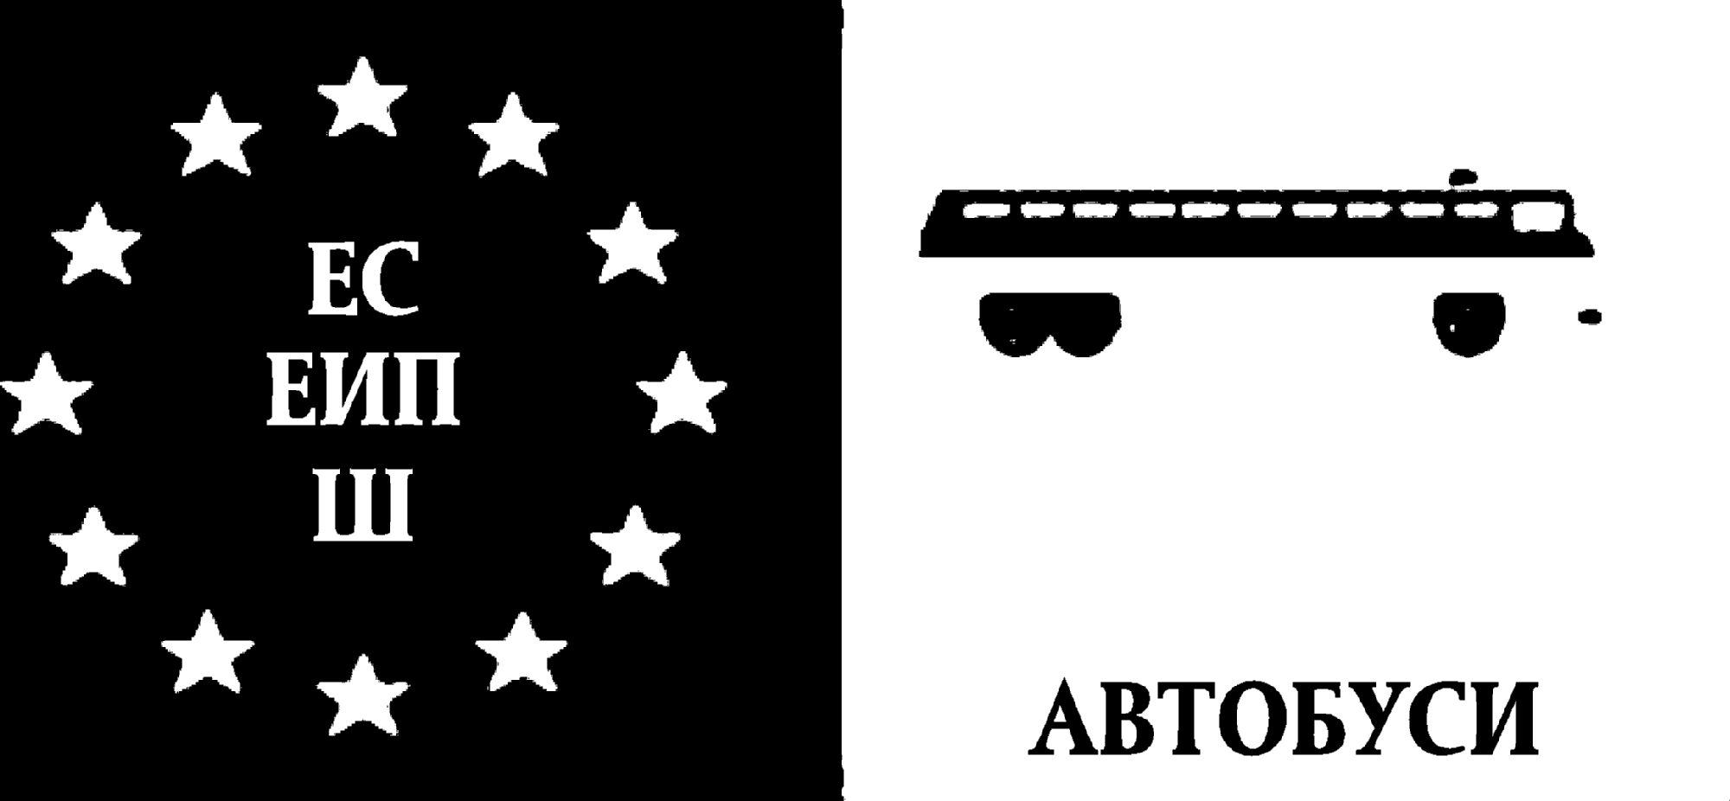
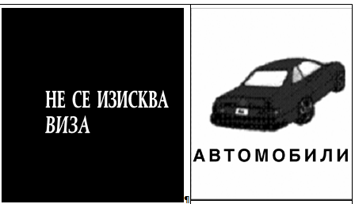
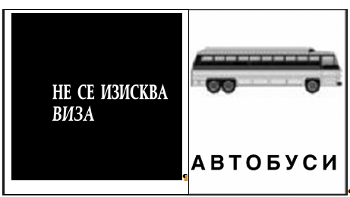
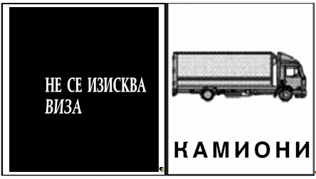

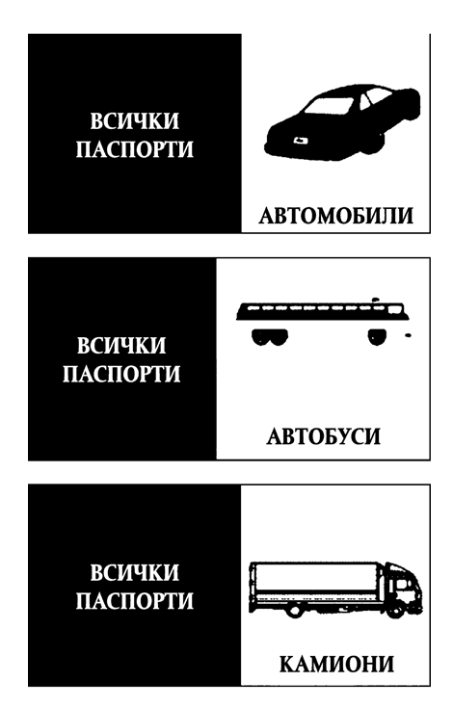
_______________________

ПРИЛОЖЕНИЕ IV
Поставяне на печати
1. Пътните документи на граждани на трети страни системно се подпечатват при влизане и излизане в съответствие с член 11. Спецификациите на тези печати са постановени в Решение SCH/COM-EX (94) 16 rev и SCH/Gem-Handb (93) 15 (CONFIDENTIAL) на Шенгенския изпълнителен комитет.
2. Кодовете за сигурност върху печатите се променят на равни интервали от време, които не надхвърлят един месец.

ê 610/2013, член 1, пар. 21 и прил. I, точка 2
3. При влизане и излизане на граждани на трети страни, за които важи задължението за притежаване на виза, печатът по правило се поставя върху страницата срещу тази, върху която е поставена визата.

ê 562/2006
Ако посочената страница не може да се използва, печатът се поставя на следващата страница. Зоната за машинно четене не се подпечатва.
4. Държавите-членки определят национални точки за контакт, отговорни за обмяна на информация относно кодовете за сигурност на печатите за влизане и излизане, използвани на гранично-пропускателните пунктове и уведомяват останалите държави-членки, генералния секретариат на Съвета и Комисията за това. Тези точки за контакт имат незабавен достъп до информация относно използвани общи печати за влизане и излизане на външната граница на съответната държава-членка, и по-специално до информация относно следното:
а) гранично-пропускателния пункт, където се поставя даден печат;
б) самоличността на граничната охрана, на която е заверен даден печат в определен момент;
в) кода за сигурност на даден печат в определен момент.
Всички въпроси, свързани с общите печати, поставяни при влизане и излизане, се поставят чрез посочените по-горе точки за контакт.
Националните точки за контакт също така незабавно изпращат до останалите точки за контакт, генералния секретариат на Съвета и Комисията информация относно промяна на точките за контакт, както и за загубени или откраднати печати.
________________
ПРИЛОЖЕНИЕ V

ЧАСТ А

Процедури за отказ на влизане на границата
1. При отказ на влизане на границата компетентната гранична охрана:
а) попълва стандартен формуляр за отказ на влизане, както е показан в част Б. Засегнатият гражданин на трета страна подписва формуляра и получава копие на подписания формуляр. В случаите, когато гражданинът на трета страна откаже да подпише формуляра, граничната охрана обозначава този отказ във формуляра в секция „забележки“;
б) поставя печат за влизане в паспорта, зачеркнат с кръст с незаличим черен химикал и записва срещу него от дясната страна също с незаличим черен химикал, буквата/ите, съответстваща/и на причината/ите за отказа на влизане. Списък с тези причини е поместен в споменатия по-горе стандартен формуляр за отказ на влизане;

ê 810/2009, член 55, б. а) (адаптиран)
в) анулира или отменя визите, според случая, в съответствие с условията, предвидени в член 34 от Регламент (ЕО) № 810/2009;

ê 562/2006
г) вписва всеки отказ на влизане в регистър или в списък, като отбелязва самоличността и националността на съответния гражданин на трета страна, справка за документа, упълномощаващ гражданина на трета страна да преминава границата, както и причините за отказ на влизане и датата на отказ.

ê 562/2006 (адаптиран)
è1 610/2013, член 1, т. 21 и прил. I, точка 3
2. Ако гражданин на трета страна, на когото е отказано право на влизане, пристигне на границата с превозвач, органът, отговорен на местно равнище:
а) заповядва на превозвача да поеме отговорност за гражданина на трета страна и да го транспортира незабавно до третата страна, от която е бил превозен, до третата страна, издала документа, упълномощаващ го да премине границата, или до всяка друга трета страна, където е сигурно приемането му или да намери начини за последващо транспортиране в съответствие с член 26 от Шенгенската конвенция и Директива 2001/51/ЕО на Съвета;
б) в очакване на последващо транспортиране предприема необходимите мерки в съответствие с националното законодателство и с оглед на съществуващите на местно равнище обстоятелства, за да предотврати незаконно влизане на граждани на трети страни, на които е отказано право на влизане.
3. Ако съществуват основания едновременно за отказ на влизане на гражданин на трета страна и арестуването му, граничната охрана се свързва с органите, отговорни за решение да се предприеме действие в съответствие с националното законодателство.

ЧАСТ Б

Стандартен формуляр за отказ на влизане на границата
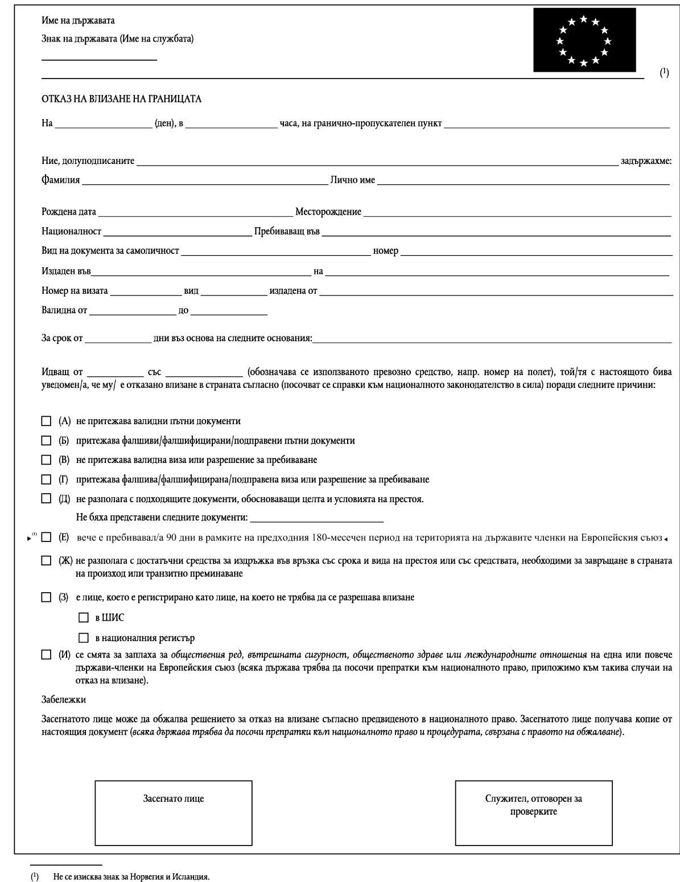
è1 ç
_____________
ПРИЛОЖЕНИЕ VI
Специфични правила за различните видове граници и различните превозни средства, използвани за преминаване на външните граници на държавите-членки

Сухопътни граници

Проверки на шосеен трафик
1.1.1. За осигуряване на ефективни проверки на лица, като в същото време се гарантира безопасността и плавният поток на шосейния трафик, движенията на гранично-пропускателните пунктове се регулират по подходящ начин. При необходимост държавите-членки могат да сключат двустранни споразумения за канализиране и блокиране на трафика. Те уведомяват Комисията за това съгласно член 42.
1.1.2. На сухопътните граници държавите-членки могат, когато преценят за необходимо и ако обстоятелствата го позволяват, да въведат отделни ленти на някои гранично-пропускателни пунктове в съответствие с член 10.
Отделните ленти могат да бъдат премахнати по всяко време от компетентните органи на държавата-членка при извънредни обстоятелства и ако условията на трафик и инфраструктура го изискват.
Държавите-членки могат да си сътрудничат със съседни страни с оглед въвеждането на отделни ленти на пропускателните пунктове на външни граници.
1.1.3. По правило лицата, пътуващи с превозни средства, могат да останат в тях по време на проверката. Ако обстоятелствата изискват обаче, лицата могат да бъдат помолени да излязат от превозните си средства. Цялостни проверки се извършват, ако обстоятелствата на място позволяват, на места, определени за тази цел. В интерес на безопасността на персонала при възможност проверките се извършват от двама гранични офицери.

ê 610/2013, член 1, т. 21 и прил. I, точка 4, б. а) (адаптиран)

1.1.4. Съвместни гранично-пропускателни пунктове
1.1.4.1. Държавите членки могат да сключват или поддържат двустранни споразумения със съседни трети страни за създаването на съвместни гранично-пропускателни пунктове, на които граничната охрана на държавата членка и граничната охрана на третата страна извършват една след друга проверки при излизане и влизане в съответствие със своето национално право на територията на другата страна по споразумението. Съвместните гранично-пропускателни пунктове могат да бъдат разположени на територията на държава членка или на територията на трета страна.
1.1.4.2. Съвместни гранично-пропускателни пунктове, разположени на територията на държава-членка: в двустранните споразумения за създаване на съвместни гранично-пропускателни пунктове, разположени на територията на държава членка, се предвижда разрешение граничната охрана на третата страна да изпълнява задачите си в държавата членка при съблюдаване на следните принципи:
а) Международна закрила: гражданин на трета страна, който търси международна закрила на територията на държава членка, получава достъп до приложимите процедури в тази държава членка в съответствие с достиженията на правото на Съюза в областта на убежището.
б) Арест на лице или изземване на имущество: ако граничната охрана на третата страна узнае факти, които дават основание за ареста или поставянето под закрила на дадено лице или за изземването на имущество, тя съобщава тези факти на органите на държавата членка, които, независимо от гражданството на засегнатото лице, осигуряват предприемането на подходящи последващи действия в съответствие с националното право, правото на Съюза и международното право.
в) Лица, които се ползват с право на свободно движение съгласно правото на Съюза и влизат на територията на Съюза: граничната охрана на третата страна не възпрепятства лица, които се ползват с право на свободно движение съгласно правото на Съюза, да влязат на територията на Съюза. Ако има причини, обосноваващи отказ за излизане от съответната трета страна, граничната охрана на третата страна уведомява органите на държавата членка за тези причини и органите на държавата членка осигуряват предприемането на подходящи последващи действия в съответствие с националното право, правото на Съюза и международното право.
1.1.4.3. Съвместни гранично-пропускателни пунктове, разположени на територията на трета страна: в двустранните споразумения за създаване на съвместни гранично-пропускателни пунктове, разположени на територията на трета страна, се предвижда разрешение граничната охрана на държавата членка да изпълнява задачите си в третата страна. За целите на настоящия регламент всяка проверка, извършена от граничната охрана на държавата членка на съвместен гранично-пропускателен пункт, разположен на територията на трета страна, се приема за извършена на територията на съответната държава членка. Граничната охрана на държавата членка изпълнява задачите си в съответствие с Ö настоящия Õ регламент и при спазване на следните принципи:
а) Международна закрила: гражданин на трета страна, който е преминал през контрол на излизане от граничната охрана на трета страна и впоследствие поиска международна закрила от граничната охрана на държавата членка, която се намира в третата страна, получава достъп до приложимите процедури на държавата членка в съответствие с достиженията на правото на Съюза в областта на убежището. Органите на третата страна приемат прехвърлянето на засегнатото лице на територията на държавата членка.
б) Арест на лице или изземване на имущество: ако граничната охрана на държавата членка узнае факти, които дават основание за ареста или поставянето под закрила на лице или изземването на имущество, тя предприема действия в съответствие с националното право, правото на Съюза и международното право. Органите на третата страна приемат прехвърлянето на съответното лице или предмет на територията на държавата членка.
в) Достъп до информационни системи: граничната охрана на държавата членка може да използва информационни системи за обработване на лични данни в съответствие с член 8. На държавите членки се разрешава да предприемат техническите и организационните мерки за сигурност, които се изискват от правото на Съюза за защита на личните данни срещу случайно или незаконно унищожаване или случайна загуба, промяна, неразрешено разкриване или достъп, включително достъп на органите на трета страна.
1.1.4.4. Преди сключването или изменението на двустранно споразумение за съвместни контролно-пропускателни пунктове със съседна трета страна съответната държава членка провежда с Комисията консултации относно съвместимостта на споразумението с правото на Съюза. Вече съществуващите двустранни споразумения се съобщават на Комисията до 20 януари 2014 г.
Ако Комисията прецени, че споразумението е несъвместимо с правото на Съюза, тя уведомява съответната държава членка. Държавата членка предприема всички подходящи стъпки за изменение на споразумението в разумен срок, така че установените несъответствия да бъдат отстранени.

ê 562/2006

1.2. Проверки на железопътен трафик

ê 610/2013, член 1, т. 21 и прил. I, точка 4, б. а)
1.2.1. Извършват се проверки както на пътници, така и на екипажа на влакове, преминаващи външни граници, включително на товарни влакове или на празни влакове. Държавите членки могат да сключват двустранни или многостранни споразумения относно начина на извършване на тези проверки, като съблюдават принципите, установени в точка 1.1.4. Тези проверки се извършват по един от следните начини:
- на първата гара на пристигане или последната гара на заминаване на територията на държава членка;
- в самия влак по време на транзитно преминаване между последната гара на заминаване в трета страна и първата гара на пристигане на територията на държава членка или обратното;
- на последната гара на заминаване или на първата гара на пристигане на територията на трета страна.
1.2.2. В допълнение, с цел улесняване на железопътния трафик на високоскоростни пътнически влакове, по маршрута на тези влакове от трети страни, държавите членки могат също така да решат, по взаимно съгласие със съответните трети страни и при съблюдаване на принципите, установени в точка 1.1.4., да извършват проверки на лица във влакове от трети страни по един от следните начини:
- на гарите в трета страна, където лицата се качват във влака;
- на гарите, където лицата слизат на територията на държавите членки;
- в самия влак по време на транзитно преминаване между гарите на територията на трета страна и гарите на територията на държавите членки, при условие че лицата остават във влака.

ê 562/2006 (адаптиран)
1.2.3. По отношение на високоскоростни влакове от трети страни, които спират на няколко гари на територията на държавите-членки, ако железопътният превозвач е в състояние да натовари пътници единствено за останалата част от пътуването в рамките на територията на държавите-членки, то тези пътници подлежат на проверка на влизане или на самия влак, или на гарата за пристигане, освен ако не са извършени проверки съгласно точки 1.2.1 или 1.2.2, първо тире.
Лица, които желаят да ползват влака изключително за останалата част от пътуването на територията на държавите-членки, получават ясни указания преди отпътуването на влака, че ще бъдат проверявани при влизане или по време на пътуването, или на гарата за пристигане.
1.2.4. При пътуване в обратната посока лицата във влака подлежат на проверка при излизане съгласно подобни условия.
1.2.5. Граничната охрана може да разпореди проверка на кухини в купетата при необходимост с помощта на инспектора на влака, за да се увери, че там не се укриват лица или предмети, подлежащи на гранични проверки.
1.2.6. В случай че съществуват основания да се смята, че лица, за които е докладвано или се подозират в извършване на престъпление, или граждани на трети страни, които възнамеряват да влязат незаконно, се укриват във влак, граничната охрана, ако не може да действа в съответствие с националното законодателство, уведомява държавите-членки към или на която територия се движи влакът.

Въздушни граници

2.1. Процедури за проверки на международни летища
2.1.1. Компетентните органи на държавите-членки гарантират, че въздушните оператори предприемат необходимите мерки физически да разделят потоците от пътници на вътрешни полети от потоците пътници на други полети. За тази цел на всички международни летища се изгражда необходимата инфраструктура.
2.1.2. Местата, където се извършват гранични проверки, се определят в съответствие със следната процедура:
а) пътници на полет от трета страна, които се качват на самолет за вътрешен полет, подлежат на проверка при влизане на летището на пристигане на полета от трета страна. Пътници на вътрешен полет, които се качват на полет за трета страна (трансферни пътници), подлежат на проверка при излизане на летището на заминаване на последния полет;
б) за полети от или към трета страна без трансферни пътници и полети, които извършват повече от едно междинно кацане на летища на държавите-членки, където не се извършва смяна на самолета:
i) пътници на полети от или към трети страни, при които няма предишен или последващ трансфер на територията на държава-членка, подлежат на проверка при влизане на входящото летище и на проверка при излизане на изходящото летище;
ii) пътници на полети от и към трети страни с повече от едно междинно кацане на територията на държавите-членки, когато няма смяна на самолет (транзитни пътници) и при условие, че пътниците не успеят да се качат на самолета за отсечката, намираща се на територията на държавите-членки, подлежат на проверка при влизане на летището на пристигане и на проверка при излизане на летището на заминаване;
iii) в случаите, когато самолетен превозвач за полети от трети страни с повече от едно междинно кацане на територията на държавите-членки превозва пътници само за останалата отсечка в рамките на тази територия, пътниците подлежат на проверка при излизане на летището на заминаване и на проверка при влизане на летището на пристигане.
Проверки на пътници, които по време на междинни кацания вече са на борда на самолета и не са се качили в територията на държавите-членки, се извършват в съответствие с подточка ii). За тези категории полети, при които страната на дестинация е трета страна, се прилага обратната процедура.
2.1.3. Граничните проверки обикновено Ö не Õ се извършват на борда на самолета или на изхода, освен ако Ö това Õ не е оправдано въз основа оценка на рисковете, свързани с международната сигурност и нелегалната имиграция. За да се гарантира това, на летищата, определени за гранично-пропускателни пунктове, лицата се проверяват в съответствие с правилата, съдържащи се в членове 7— 14, а държавите-членки гарантират, че летищните органи предприемат необходимите мерки за канализиране на потоците от пътници към съоръженията, предназначени за проверки.
Държавите-членки гарантират, че летищните оператори предприемат необходимите мерки, за да предотвратят неупълномощени лица да влизат и напускат запазените зони например транзитната зона. Обикновено проверките не се извършват в транзитната зона, освен ако Ö това Õ не е оправдано въз основа оценка на рисковете, свързани с международната сигурност и нелегалната имиграция; проверки в тази зона могат, по-специално, да се извършват на лица, които подлежат на изискване за притежаване на летищна транзитна виза с цел проверка наличието на такава.
2.1.4. В случаите на непреодолима сила или потенциална опасност или инструкции от органите самолет, извършващ полет от трета страна, трябва да се приземи на писта, която не е граничен пункт, може да продължи своя полет само след разрешение на граничната охрана и митническите органи. Същата разпоредба се прилага и когато самолет, извършващ полет от трета страна, се приземи без разрешение. Във всеки случай членове 7— 14 следва да се прилагат за проверка на лицата, намиращи се на борда на самолета.

2.2. Процедура за проверки на аеродруми
2.2.1. Гарантира се, че в съответствие с членове 7— 14 лицата се проверяват и на летища, които не притежават статут на международно летище съгласно съответното национално право (аеродруми), но през които се определя маршрутът на полети от и към трети страни.
2.2.2. Чрез дерогация от точка 2.1.1 не е необходимо на аеродрумите да се въвеждат съответните мерки за физическото разделяне на пътници от вътрешни полети от тези от външни полети, без да се накърнява Регламент (ЕО) № 300/2008 на Европейския парламент и на Съвета. В допълнение при нисък обем на трафик не е необходимо граничната охрана да присъства по всяко време, при условие че необходимият персонал може да се осигури навреме.
2.2.3. В случаите, когато присъствието на гранична охрана на аеродрума не е гарантирано през цялото време, управителят на аеродрума уведомява граничната охрана за пристигането и заминаването на самолети на полети от и към трети страни.

2.3. Проверки на лица на частни самолети
2.3.1. В случай на частни полети от и към трети страни преди излитане капитанът изпраща на граничната охрана на държавата-членка на пристигане и според случая държавата-членка на първо влизане обща декларация, съдържаща също така летателен план в съответствие с приложение 2 към Конвенцията за международна гражданска авиация и информация относно самоличността на пътниците.
2.3.2. В случаите, когато частни самолети пристигат от трета страна на път за държава-членка и правят междинно кацане на територията на други държави-членки, компетентните органи на държавата-членка на влизане извършват гранични проверки и поставят печат за влизане на общата декларация, посочена в точка 2.3.1.
2.3.3. В случаите, когато е налице несигурност относно това дали даден полет пристига изключително от или пътува единствено за териториите на държавите-членки без междинно кацане на територията на трета страна, компетентните органи извършват проверки на лицата на летища и аеродруми в съответствие с точки 2.1—2.2.
2.3.4. Разпоредбите за влизане и излизане на глайдери, свръхлеки самолети, хеликоптери, малогабаритни самолети единствено за кратки разстояния и самолети се постановяват от националното право и където е приложимо — от двустранни споразумения.

Морски граници

ê 610/2013, член 1, т. 21 и прил. I, точка 4, б. б) (адаптиран)

3.1. Общи процедури за проверки на морския трафик
3.1.1. Проверки на кораби се извършват на пристанищата на пристигане или заминаване или в зона, определена за тази цел, разположена в непосредствена близост до плавателния съд, или на борда на корабите в териториални води по смисъла на Конвенцията на Организацията на обединените нации по морско право. Държавите членки могат да сключват споразумения, съгласно които проверки могат да се извършват и по време на преминаването или при пристигането или заминаването на кораба на територията на трета страна, като се съблюдават принципите, установени в точка 1.1.4.
3.1.2. Капитанът на кораба, корабният агент или друго лице, надлежно упълномощено от капитана или утвърдено по удовлетворителен за съответния публичен орган начин (и в двата случая „капитанът на кораба“), съставя списък на екипажа и на всички пътници, съдържащ информацията, необходима съгласно формуляр 5 (списък на екипажа) и формуляр 6 (списък на пътниците) към Конвенцията за улесняване на международното морско корабоплаване, както и — ако е приложимо — номерата на визите или разрешенията за пребиваване:
- най-късно 24 часа преди пристигане в пристанището, или
- най-късно към момента на напускане на предходното пристанище, ако продължителността на пътуването е по-малка от 24 часа, или
- ако пристанището, където ще има престой, не е известно или ако се е променило по време на пътуването — в момента, в който тази информация е налице.
Капитанът на кораба предава списъка(ците) на граничната охрана или — ако това е предвидено от националното право — на други компетентни органи, които незабавно препращат списъка(ците) на граничната охрана.
3.1.3 Граничната охрана или посочените в точка 3.1.2. органи изпращат на капитана на кораба потвърждение за получаване (подписано копие на списъка(ците) или потвърждение за получаване в електронен вид), което той представя при поискване, когато корабът е в пристанище.
3.1.4. Капитанът на кораба докладва незабавно на компетентния орган за всякакви промени в състава на екипажа или броя на пътниците.
Капитанът на кораба също така уведомява компетентните органи незабавно и в срока, определен в точка 3.1.2., за присъствието на борда на пътници без билет. Въпреки това за пътниците без билет отговорен остава капитанът на кораба.
Чрез дерогация от членове 5 и 8 на лицата, които се намират на борда на кораба, не се извършват системни гранични проверки. Въпреки това и само когато това е обосновано по силата на оценка на рисковете, свързани с вътрешната сигурност и нелегалната имиграция, граничната охрана извършва претърсване на кораба и проверки на лицата, намиращи се на него.
3.1.5 Капитанът на кораба уведомява компетентния орган за отпътуването на кораба своевременно и в съответствие с действащите правила на съответното пристанище.

ê 562/2006

3.2. Специфични процедури за проверка на някои видове кораби

Кораби за пътешествия

ê 610/2013, член 1, т. 21 и прил. I, точка 4, б. в)
3.2.1. Капитанът на кораб за пътешествия предава на компетентния орган маршрута и програмата на пътешествието, веднага щом те бъдат определени и в рамките на срока, определен в точка 3.1.2.

ê 562/2006 (адаптиран)
3.2.2. Ако маршрутът на кораб за пътешествия включва изключително пристанища, разположени на териториите на държави-членки, чрез дерогация от членове 5 и 8 не се извършват гранични проверки и корабът може да остане на док в пристанища, които не са гранично-пропускателни пунктове.

ê 610/2013, член 1, т. 21 и прил. I, точка 4, б. в)
Въпреки това проверки на екипажа и на пътниците на тези кораби се извършват само когато това е обосновано по силата на оценка на рисковете, свързани с вътрешната сигурност и нелегалната имиграция.

ê 562/2006 (адаптиран)
è1 610/2013, член 1, т. 21 и прил. I, точка 4, б. в)
3.2.3. Ако маршрутът на кораба за пътешествия включва както пристанища, разположени на територията на държавите-членки, така и пристанища, разположени в трети страни, чрез дерогация от член 8 се извършват гранични проверки, както следва:
а) когато корабът за пътешествия идва от пристанище, разположено в трета страна и спира за първи път на пристанище, разположено на територията на държава-членка, екипажът и пътниците подлежат на проверка при влизане въз основа на списъци с имената на екипажа и пътниците, както е посочено в è1 точка 3.1.2 ç.
Пътници, които слизат на сушата, подлежат на проверки при влизане в съответствие с член 8, освен ако оценка на рисковете, свързани с вътрешната сигурност и нелегалната имиграция, не покаже, че не е необходимо да се извършват такива проверки;
б) когато корабът за пътешествия идва от пристанище, разположено в трета страна и спира отново на пристанище, разположено на територията на държава-членка, екипажът и пътниците подлежат на проверка при влизане въз основа на списъци с имената на екипажа и пътниците, както е посочено в è1 точка 3.1.2. ç, по отношение на евентуална промяна от момента на спиране на кораба на предишното пристанище, разположено на територията на държава-членка.
Пътници, които слизат на сушата, подлежат на проверки при влизане в съответствие с член 8, освен ако оценка на рисковете, свързани с вътрешната сигурност и нелегалната имиграция, не покаже, че не е необходимо да се извършват такива проверки;
в) когато корабът за пътешествия идва от пристанище, разположено на територията на държава-членка и спира на такова пристанище, пътниците, които слизат на сушата, подлежат на проверки при влизане в съответствие с член 8, ако оценка на рисковете, свързани с вътрешната сигурност и нелегалната имиграция, изисква това.
г) когато корабът за пътешествия отпътува от пристанище, разположено на територията на държава-членка, за пристанище в трета страна, екипажът и пътниците подлежат на проверки при излизане въз основа на списъците с имената на екипажа и пътниците.
Ако оценка на рисковете, свързани с вътрешната сигурност и нелегалната имиграция изисква това, пътниците, които се качват на кораба, подлежат на проверки при излизане в съответствие с член 8;
д) когато корабът за пътешествия отпътува от пристанище, разположено на територията на държава-членка, за друго такова пристанище, не се извършват проверки при излизане.

ê 610/2013, член 1, т. 21 и прил. I, точка 4, б. в)
Въпреки това проверки на екипажа и на пътниците на тези кораби се извършват само когато това е обосновано по силата на оценка на рисковете, свързани с вътрешната сигурност и нелегалната имиграция.

ê 562/2006 (адаптиран)

Ö Корабоплаване с развлекателна цел Õ
3.2.4. Чрез дерогация от членове 5 и 8 лица на кораби с развлекателна цел, които идват или отпътуват от пристанище, разположено в държава-членка, не подлежат на гранични проверки и могат да влизат в пристанище, което не е гранично-пропускателен пункт.
В зависимост от оценката на рисковете, свързани с нелегалната имиграция обаче, и по-специално, когато в непосредствена близост до територията на съответната държава-членка се намира брегова зона на трета страна, се извършват проверки на лицата и/или физическо претърсване на кораба с развлекателна цел.
3.2.5. Чрез дерогация от член 5 кораб с развлекателна цел, който идва от трета страна, може по изключение да влезе в пристанище, което не е гранично-пропускателен пункт. В такъв случай лицата на кораба уведомяват пристанищните власти с цел да им бъде разрешено влизане в това пристанище. Пристанищните власти се свързват с властите в най-близкото пристанище, определено за гранично-пропускателен пункт, за да докладват за пристигането на съда. Декларацията по отношение на пътниците се прави като на пристанищните власти се представя списък на лицата на кораба. Този списък се представя на граничната охрана най-късно при пристигане.
По същия начин, ако поради форсмажорни обстоятелства корабът с развлекателна цел, който идва от трета страна, трябва да акостира в пристанище, различно от гранично-пропускателен пункт, пристанищните власти се свързват с властите в най-близкото пристанище, определено за гранично-пропускателен пункт, за да докладват за пристигането на съда.
3.2.6. По време на тези проверки се представя документ, който съдържа всички технически характеристики на съда и имената на лицата на борда. Копие на този документ се предава на органите на пристанищата на влизане и излизане. За времето, през което корабът остава в териториалните води на една от държавите-членки, копие на този документ се включва в документите на кораба.

Крайбрежен риболов
3.2.7. Чрез дерогация от членове 5 и 8 екипажите на съдове за крайбрежен риболов, които се завръщат всеки ден или в рамките на 36 часа в пристанището по регистрация или на всяко друго пристанище, разположено на територията на държавите-членки, без да остава на док в пристанище, разположено на територията на трета страна, не се проверяват системно. Оценката на рисковете за нелегална имиграция, по-специално, когато бреговата зона на трета страна е разположена в непосредствена близост до територията на съответната държава-членка, се взема предвид при определяне честотата на извършваните проверки. В зависимост от тези рискове се извършват проверки на лицата и/или физическо претърсване на съда.
3.2.8. Екипажите на съдове за крайбрежен риболов, които не са регистрирани в пристанище, разположено на територията на държава-членка, се проверяват в съответствие с разпоредбите, свързани с моряци.

Редовни фериботни превози
3.2.9. Проверки се извършват на лица на борда на редовни фериботни превози, включващи пристанища, разположени в трети страни. Прилагат се следните правила:
а) при възможност държавите-членки осигуряват отделни ленти в съответствие с член 10;
б) проверки на пътници-пешеходци се извършват индивидуално;
в) проверки на обитатели на съда се извършват, докато те са на съда;
г) пътници, ползващи редовни фериботни превози, които пътуват с автобус, се считат за пътници-пешеходци. Те трябва да слязат от автобуса за извършване на проверките;
д) проверки на шофьори на товарни автомобили и всички придружаващи лица се извършват, докато лицата са в автомобила. Тези проверки по принцип се организират отделно от проверките на други пътници;
е) налице са достатъчен брой изходи, за да се осигури, че проверките се извършват бързо;
ж) за разкриване на нелегални имигранти се извършват произволни проверки на превозните средства, използвани от пътниците, и, където е приложимо, на товарите и други стоки, натоварени в превозните средства;
з) членовете на екипажа на редовните фериботни превози се третират по същия начин както членове на екипажа на търговски кораби;

ê 610/2013, член 1, т. 21 и прил. I, точка 4, б. в)
и) точка 3.1.2. (задължение за предаване на списък на пътниците и списък на екипажа) не се прилага. Ако в съответствие с Директива 98/41/ЕО на Съвета трябва да бъде изготвен списък на лицата на кораба, до 30 минути след заминаването от пристанище на трета страна капитанът на кораба изпраща копие от този списък на компетентния орган на пристанището на пристигане на територията на държавите членки.
3.2.10. Когато на борда на ферибот, пристигащ от трета страна с повече от едно междинно спиране на територията на държавите членки се качват пътници само за останалата отсечка в рамките на тази територия, тези пътници подлежат на проверка при излизане на пристанището на заминаване и на проверка при влизане на пристанището на пристигане.
Проверките на лицата, които по време на междинните спирания вече са били на ферибота и не са се качили на него на територията на държавите членки, се извършват на пристанището на пристигане. Когато страната на местоназначение е трета страна, се прилага обратната процедура.

Товарни превози между държави членки
3.2.11. Чрез дерогация от член 8 не се извършват гранични проверки на товарен превоз между две или повече пристанища, разположени на територията на държавите членки, при който няма спирания на пристанища извън територията на държавите членки и който се състои в превоз на товари.
Въпреки това и само когато са обосновани по силата на оценка на рисковете, свързани с вътрешната сигурност и нелегалната имиграция, се извършват проверки на екипажа и на пътниците на тези кораби.

ê 562/2006 (адаптиран)

Вътрешно корабоплаване
4.1. „Вътрешно корабоплаване, включващо преминаването на външна граница“, обхваща използването с търговска или развлекателна цел на всички видове кораби и плавателни съдове в реки, канали и езера.
4.2. По отношение на лодки, които са използвани с търговска цел, капитанът и наетите на борда лица, които присъстват в списъка на екипажа и членовете на семействата на тези лица, които пребивават на борда, се приемат за членове на екипажа или се считат за равносилни на такива.
4.3. Релевантните разпоредби на точки 3.1—3.2 се прилагат с необходимите изменения по отношение на проверките в контекста на вътрешното корабоплаване.
_______________
ПРИЛОЖЕНИЕ VII
Специални правила за някои категории лица

Държавни глави
Чрез дерогация от член 6 и членове 8—14 държавните глави и членовете на техните делегации, за чието пристигане и заминаване граничната охрана е официално известена чрез дипломатически канали, не подлежат на гранични проверки.

Пилоти на самолети и други членове на екипажа
2.1. Чрез дерогация от член 6 притежателите на лиценз за пилот или на удостоверение за член на екипаж съгласно предвиденото в приложение 9 към Конвенцията за гражданска авиация от 7 декември 1944 г., в процеса на изпълнение на задълженията си и въз основа на тези документи:
а) се качват и слизат на летището за междинно кацане или летището на пристигане, разположено на територията на държава-членка;
б) влизат на територията на общината, където се намира летището за междинно кацане или летището на пристигане на територията на държава-членка;
в) достигат чрез всякакъв вид транспорт до летище, разположено на територията на държава-членка, с цел качване на самолет, заминаващ от същото летище.
Във всички други случаи се изпълняват изискванията, предвидени в член 6, параграф 1.
2.2. Членове 7—14 се прилагат по отношение на проверки на членове на екипажа на самолет. Когато е възможно, се дава приоритет на проверки на екипажи на самолети. По-специално, те се проверяват или преди пътниците, или на отделни места, предназначени за тази цел. Чрез дерогация от член 8 екипажи, които са добре познати на персонала, отговорен за граничния контрол, могат да подлежат само на случайни проверки при изпълнение на служебните им задължения.

Моряци

ê 610/2013, член 1, т. 21 и прил. I, точка 5, б. а)
Чрез дерогация от членове 5 и 8, държавите членки могат да разрешават на моряци, които притежават документ за самоличност на морско лице, издаден в съответствие с Конвенция № 108 (1958 г.) или Конвенция № 185 (2003 г.) на Международната организация по труда (МОТ) за документите за самоличност на моряците, Конвенцията за улесняване на международното морско корабоплаване и съответното национално право, да влизат на територията на държавите членки, като слизат на брега за престой в зоната на пристанището, където са акостирали корабите им, или в съседни общини, или да излизат от територията на държавите членки, като се връщат на корабите си, без да се представят на гранично-пропускателен пункт, при условие че имената им са включени в списъка на екипажа за кораба, на който са членове, и който предварително е бил предаден за проверка на компетентните органи.
Въпреки това, предвид оценката на рисковете, свързани с вътрешната сигурност и нелегалната имиграция, преди да слязат на брега, моряците подлежат на проверка от граничната охрана в съответствие с член 8.

ê 562/2006 (адаптиран)

Притежатели на дипломатически, официални и служебни паспорти и членове на международни организации
4.1. С оглед специалните привилегии и имунитети, с които се ползват, притежателите на дипломатически, официални или служебни паспорти, издадени от трети страни или техните правителства, признати от държавите-членки, както и притежателите на документи, издадени от международните организации, изброени в точка 4.4, които пътуват при изпълнение на служебните си задължения, могат да се ползват с приоритет пред други пътници на гранично-пропускателните пунктове, въпреки че продължават, където е приложимо, да подлежат на изискване за притежание на виза.
Чрез дерогация от член 6, параграф 1, буква в) притежателите на тези документи не трябва да доказват наличието на достатъчни средства за издръжка.
4.2. Ако лице, което се представя на външната граница, се позовава на привилегии, имунитети и освобождаване от определени изисквания, граничната охрана може да изиска от него да представи доказателства за статута си, като представи необходимите документи, по-специално, удостоверения, издадени от акредитиращата държава или дипломатически паспорт или други. Ако лицето има съмнения, при извънредни случаи граничната охрана може директно да се обърне към Министерството на външните работи.
4.3. Акредитирани членове на дипломатически мисии и консулски представителства и членовете на техните семейства могат да влизат на територията на държавите-членки, като представят картата, посочена в член 20, параграф 2 и документа, който им разрешава преминаване на границата. Освен това чрез дерогация от член 14 граничната охрана не може да откаже на притежателите на дипломатически, официални или служебни паспорти влизане на територията на държавите-членки без първо да се консултира с подходящите национални органи. Това важи също така и за лицата, които са регистрирани в ШИС като лица, на които не се разрешава влизане.
4.4. Документите, издадени от международните организации за целите, посочени в точка 4.1, са по-специално следните:
- laissez-passer на Организацията на обединените нации, издаден на служители на ООН и прилежащите агенции съгласно Конвенцията за привилегии и имунитети на специализирани агенции, приета от Общото събрание на ООН на 21 ноември 1947 г. в Ню Йорк,
- laissez-passer на Европейския Ö съюз Õ (ЕС),
- laissez-passer на Европейската общност за атомна енергия,
- удостоверение за легитимност, издадено от генералния секретар на Съвета на Европа,
- документи, издадени съгласно член III, параграф 2 от Споразумението между страните по Северноатлантическия договор относно статута на техните войски (военни карти за самоличност, придружени от заповед за пътуване, пътни документи или индивидуална или колективна заповед за придвижване), както и документи, издадени в рамките на Партньорство за мир.

Презгранични работници
5.1. Процедурите за проверки на презгранични работници се уреждат с общите правила за граничен контрол, по-специално членове 8 и 14.
5.2. Чрез дерогация от член 8 презграничните работници, които са добре познати на граничната охрана благодарение на честото им преминаване на границата на един и същ гранично-пропускателен пункт и за които първоначална проверка не е разкрила, че са лица, регистрирани в ШИС или национална база данни като лица, на които не се разрешава влизане, подлежат само на произволни проверки за наличие на валиден документ, който им разрешава да преминат границата и за изпълнение на изискванията за влизане. Цялостни проверки на тези лица се извършват от време на време, без предупреждение и на различни интервали от време.
5.3. Разпоредбите на точка 5.2 могат да се прилагат и за други категории лица, които редовно преминават границата.

Непълнолетни лица
6.1. Граничната охрана обръща специално внимание на непълнолетни лица, независимо дали пътуват със или без придружители. Непълнолетните лица, които преминават външна граница, подлежат на същите проверки при влизане и излизане, както и възрастните лица, съгласно предвиденото в настоящия регламент.
6.2. В случай на непълнолетни лица с придружител граничната охрана проверява дали лицата, придружаващи непълнолетното лице, имат родителски права, особено когато непълнолетните се придружават само от едно възрастно лице и съществуват сериозни основания да се предполага, че те могат да са незаконно отстранени от попечителството на лицето/ата, които законно упражняват родителски права над тях. В последния случай граничната охрана извършва допълнително разследване за установяване на всякаква непоследователност или противоречия в предоставената информация.
6.3. В случай на непълнолетни лица, които пътуват без придружител, граничната охрана обезпечава чрез цялостна проверка на пътните и подкрепящите документи, че непълнолетното лице не напуска територията против волята на лицето/ата, което има родителски права над него.

ê 610/2013, член 1, т. 21 и прил. I, точка 5, б. б)
6.4. Държавите членки определят национални точки за контакт за провеждането на консултации във връзка с ненавършили пълнолетие лица и уведомяват Комисията за тях. Комисията предоставя на държавите членки списък на тези национални точки за контакт.
6.5. В случай на съмнение, свързано с някое от обстоятелствата, посочени в точки 6.1., 6.2. и 6.3., граничната охрана използва списъка на националните точки за контакт за провеждането на консултации във връзка с ненавършили пълнолетие лица.

ê 610/2013, член 1, т. 21 и прил. I, точка 5, б. в) (адаптиран)

Спасителни служби, полиция, пожарни екипи и гранична охрана
Правилата за влизане и излизане на членовете на спасителни служби, полицията, пожарните екипи, които действат в извънредни ситуации, както и на граничните служители, преминаващи границата при изпълнение на професионалните си задачи, се определят от националното право. Държавите членки могат да сключват двустранни споразумения с трети страни относно влизането и излизането на такива категории лица. В тези правила и двустранни споразумения могат да се предвидят дерогации от членове 5, 6 и 8.

Офшорни работници
Чрез дерогация от членове 5 и 8, не подлежат на системни проверки офшорните работници , които редовно се връщат на територията на държавите членки по море или въздух, без да са били на територията на трета страна.
Въпреки това при определяне на честотата на извършваните проверки се взема предвид оценката на рисковете от нелегална имиграция, по-специално когато бреговата зона на трета страна се намира в непосредствена близост до разположен в морето обект.
______________________

ê 562/2006
è1 610/2013, член 1, т. 21 и прил. I, точка 6, б. а)
è2 610/2013, член 1, т. 21 и прил. I, точка 4, б. б)
ПРИЛОЖЕНИЕ VIII
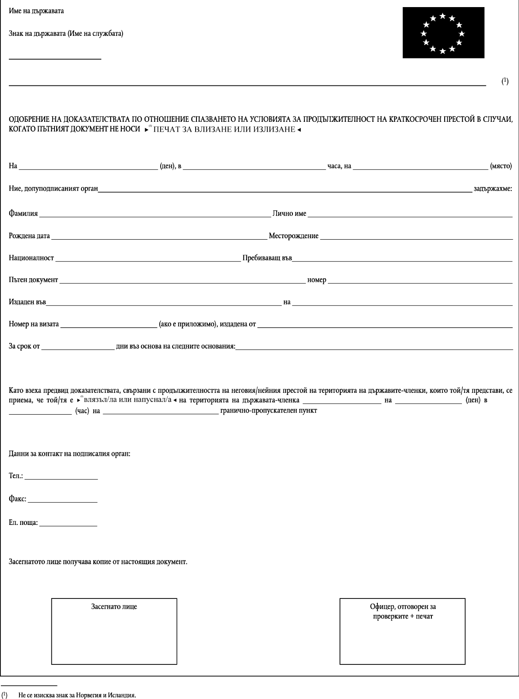
è1 ç
è2 ç
______________

é
ПРИЛОЖЕНИЕ IX
Отмененият регламент и списък на неговите последователни изменения
Регламент (EО) № 562/2006 на Европейския парламент и на Съвета
(OВ L 105, 13.4.2006 г., стp. 1)
Регламент (EО) № 296/2008 на Европейския парламент и на Съвета
(OВ L 97, 9.4.2008 г., стp. 60)
Регламент (EО) № 81/2009 на Европейския парламент и на Съвета
(OВ L 35, 4.2.2009 г., стp. 56)
 | Регламент (EО) № 810/2009 на Европейския парламент и на Съвета  (OВ L 243, 15.9.2009 г., стp. 1) | Единствено член 55
 | Регламент (EС) № 265/2010 на Европейския парламент и на Съвета  (OВ L 85, 31.3.2010 г., стp. 1) | Единствено член 2
 | Регламент (EС) № 610/2013 на Европейския парламент и на Съвета  (OВ L 182, 29.6.2013 г., стp. 1) | Единствено член 1
Регламент (EС) № 1051/2013 на Европейския парламент и на Съвета
(OВ L 295, 6.11.2013 г., стp. 1)
_____________
ПРИЛОЖЕНИЕ X

Таблица на съответствието
Регламент (EО) № 562/2006 | Настоящият регламент
Член 1 | Член 1
Член 2, уводни думи | Член 2, уводни думи
Член 2, точки 1 - 8 | Член 2, точки 1 - 8
Член 2, точка 8, буква a) | Член 2, точка 9
Член 2, точка 9 | Член 2, точка 10
Член 2, точка 10 | Член 2, точка 11
Член 2, точка 11 | Член 2, точка 12
Член 2, точка 12 | Член 2, точка 13
Член 2, точка 13 | Член 2, точка 14
Член 2, точка 14 | Член 2, точка 15
Член 2, точка 15 | Член 2, точка 16
Член 2, точка 16 | Член 2, точка 17
Член 2, точка 17 | Член 2, точка 18
Член 2, точка 18 | Член 2, точка 19
Член 2, точка 18, буква a) | Член 2, точка 20
Член 2, точка 19 | Член 2, точка 21
Член 3 | Член 3
Член 3a | Член 4
Член 4 | Член 5
Член 5, параграф 1 | Член 6, параграф 1
Член 5, параграф 1, буква a) | Член 6, параграф 2
Член 5, параграф 2 | Член 6, параграф 3
Член 5, параграф 3 | Член 6, параграф 4
Член 5, параграф 4 | Член 6, параграф 5
Член 6 | Член 7
Член 7, параграфи 1 и 2 | Член 8, параграфи 1 и 2
Член 7, параграф 3, буква a) | Член 8, параграф 3, буква a)
Член 7, параграф 3, буква aa) | Член 8, параграф 3, буква б)
Член 7, параграф 3, буква aб) | Член 8, параграф 3, буква в)
Член 7, параграф 3, буква aв) | Член 8, параграф 3, буква г)
Член 7, параграф 3, буква aг) | Член 8, параграф 3, буква д)
Член 7, параграф 3, буква aд) | Член 8, параграф 3, буква е)
Член 7, параграф 3, буква б) | Член 8, параграф 3, буква ж)
Член 7, параграф 3, буква в) | Член 8, параграф 3, буква з)
Член 7, параграф 3, буква г) | Член 8, параграф 3, буква и)
Член 8 | Член 9
Член 9, параграф 1 | Член 10, параграф 1
Член 9, параграф 2, първа алинея, буква a) | Член 10, параграф 2, първа и втора алинеи
Член 9, параграф 2, първа алинея, буква б) | Член 10, параграф 2, трета алинея
Член 9, параграф 2, втора алинея | Член 10, параграф 2, четвърта алинея
Член 9, параграф 2, трета алинея | Член 10, параграф 2, пета алинея
Член 9, параграфи 3 и 4 | Член 10, параграфи 3 и 4
Член 10, параграфи 1 - 5 | Член 11, параграфи 1 - 5
Член 10, параграф 6 | -
Член 11 | Член 12
Член 12 | Член 13
Член 13 | Член 14
Член 14 | Член 15
Член 15 | Член 16
Член 16 | Член 17
Член 17 | Член 18
Член 18 | Член 19
Член 19 | Член 20
Член 19a | -
Член 19a | Член 21
Член 20 | Член 22
Член 21 | Член 23
Член 22 | Член 24
Член 23 | Член 25
Член 23a | Член 26
Член 24 | Член 27
Член 25 | Член 28
Член 26 | Член 29
Член 26a | Член 30
Член 27 | Член 31
Член 28 | Член 32
Член 29 | Член 33
Член 30 | Член 34
Член 31 | Член 35
Член 32 | Член 36
Член 33 | Член 37
Член 33a | Член 38
Член 34 | Член 39
Член 35 | Член 40
Член 36 | Член 41
Член 37 | Член 42
Член 37a | Член 43
Член 38 | -
Член 39 | Член 44
Член 40 | Член 45
Приложения I - VIII | Приложения I - VIII
- | Приложение IX
- | Приложение X
_____________________

За Норвегия и Исландия не се изисква знак.
За Норвегия и Исландия не се изисква знак.
За Норвегия и Исландия не се изисква знак.
За Норвегия и Исландия не се изисква знак.
Директива 2001/51/ЕО на Съвета от 28 юни 2001 година за допълване разпоредбите на член 26 от Конвенцията за прилагане на Шенгенското споразумение от 14 юни 1985 г. (ОВ L 187, 10.7.2001 г., стр. 45).
Регламент (ЕО) № 300/2008 на Европейския парламент и на Съвета от 11 март 2008 година относно общите правила в областта на сигурността на гражданското въздухоплаване и за отмяна на Регламент (ЕО) № 2320/2002 (ОВ L 97, 9.4.2008 г., стр. 72).
Директива 98/41/ЕО на Съвета от 18 юни 1998 година относно регистрацията на лица, които плават на борда на пътнически кораби, които оперират по направление към или от пристанища на държавите-членки от Общността (ОВ L 188, 2.7.1998 г., стр. 35).

